Муниципальное автономное дошкольное образовательное учреждение
муниципального образования г. Краснодар
«Детский сад №172»

Информационно - творческий проект
«Трудно птицам зимовать - будем птицам помогать».

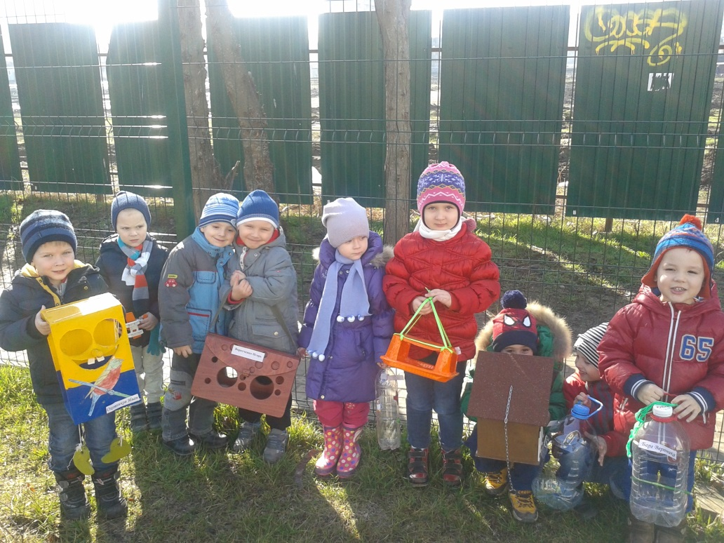

Подготовила
Балута Е.В
Февраль 2015 г

Информационно – творческий проект
«Трудно птицам зимовать – будем птицам помогать».
Тип проекта: информационно-творческий.
Вид проекта: групповой.
Продолжительность: краткосрочный.
Возраст детей-участников:4-5 лет.
Участники: педагог, дети и родители группы.
Актуальность:
Тема проекта «Зимующие птицы» выбрана не случайно. Ведь именно птицы, окружают нас круглый год, приносят людям пользу и радость. В холодное время года доступной пищи становится значительно меньше, но потребность в ней возрастает. Иногда естественный корм становится практически недоступным, поэтому многие птицы не могут пережить зиму и погибают. И мы, педагоги, совместно с родителями, должны научить воспитанников видеть это, пополняя представления о зимующих птицах, их повадках и образе жизни, создать условия для общения ребенка с миром природы.
Проведя диагностическую беседу, предложив детям демонстрационный материал (карточки с изображением зимующих птиц), удалось установить, что из опрошенных воспитанников меньше половины группы узнали и назвали правильно почти всех предъявленных птиц. Из этого следует, что дети имеют малый опыт наблюдения за птицами в природе. У большинства опрошенных детей не сформировано представление об оказании помощи птицам зимой.
Цель: расширение и обогащение знаний детей о зиме, о ее признаках и явлениях; о зимующих птицах, их названиях.
Задачи проекта:
1.Закрепить знания детей о зимующих птицах, о роли человека в жизни зимующих птиц.
2..Пополнить развивающую среду группы материалами и оборудованием по теме проекта.
3.Воспитывать у детей эмоциональное, положительное отношение к природе; желание помогать птицам в трудное для них время.
Ожидаемые результаты:
Дети:
-Сформировать у детей обобщенные представления о зимующих птицах. Знание детьми внешнего вида, образа жизни, о приспособленности птиц к жизни в зимнее время года.

-Создать необходимые условия в группе по формированию целостного представления о жизни зимующих птиц. Вызвать постоянное желание детей помогать заботиться о птицах зимой.
-Сформировать умение сравнивать разных птиц, выделяя общее и различия поведения, способы добывания пищи.
-Обогатить словарный запас детей.
-Научить анализировать, устанавливать причинно-следственные связи.
-Воспитать умение работать в коллективе сверстников, умение выслушивать друг друга, приходить на выручку
Родители: Приобщить к совместной деятельности родителей.
Продукт проектной деятельности: Конкурс « Столовая для птиц».
Подготовительный этап:
- Определение уровня знаний детей о зимующих птицах
- Определение темы проекта, задач, стратегий и механизмов.
-Обратиться с просьбой к родителям принять активное участие в изготовлении кормушек на конкурс «Столовая для птиц».
- Подбор необходимой литературы по данной теме.
Содержание работы в процессе реализации проекта.
Работа с детьми:
Познавательное развитие
- Беседа с просмотром презентации «Зимующие птицы»;
- Познавательный видеофильм «Как живут птицы зимой»;
- Беседа «Покормите птиц зимой»;
- Дидактические игры: «Кто на кормушке», «Каких птиц зимой у кормушки не увидишь? », «Кто что ест», «Чей хвост», «Узнай по голосу», «Что едят птицы», »Кто лишний?»
- Рассматривание книг и журналов с иллюстрациями птиц;
- Юные следопыты. Наблюдения во время прогулок.
«Наблюдение за птицами зимой»,
«Наблюдение за зимующими птицами»
«Наблюдение за синицей»
«Наблюдение за вороной»
«Наблюдение за голубями»
«Наблюдение за снегирем»
«Наблюдение за синичкой»
Игровая деятельность
- Сюжетно-ролевые игры: «Парк птиц», «Птичий двор»
- Настольные игры: «Разрезные картинки», «Домино», Лабиринт «Зимующие птицы», «Лото».

Развитие речи
- Составление описательного рассказа об одной из зимующих птиц.
- Сравнительное наблюдение снегиря и воробья.
- Дидактические игры: «Угадай по описанию », «Кто как поёт», «Скажи наоборот», «Назови ласково», «Один - много», «Большой - маленький», «Сосчитай птиц», «Чьё это?»
Чтение художественной литературы
- Чтение: В. Бианки «Сова», И. Тургенев «Воробей», В. Бианки «Чей нос лучше? », «Лесные домишки», А. Барков «Голоса леса», И. Поленов «Синичкины кладовки», Г. Серебрицкий «Берегите птиц», Л. Воронкова «Птичьи кормушки», Осеева «Сороки», Никонова «Зимние гости», В. Сухомлинский «Как синичка меня будит», С. Есенин «Воробышки»;
- Заучивание стихотворений: В. Звягина «Воробей», О. Григорьевой «Синица», А. Прокофьева «Снегири», А. Барто «Синица», Н. Рубцов «Воробей»;
- Проговаривание скороговорок, считалок.
- Отгадывание загадок про зимующих птиц;
ФЭМП
- Сколько птиц к кормушке нашей прилетело, сосчитай птиц.
Конструирование
Изготовление кормушек из бумаги,
Изготовление кормушек из бросового материала
Изготовление снегиря.
Рисование:
Образовательно-игровые ситуации:
- «Как розовые яблоки на ветках снегири»,
- «Моя любимая птичка»
- Работа в раскрасках «Птицы»
Аппликация
Образовательно- игровые ситуации:
- «Совёнок»,
- «Снегири»
Лепка
Образовательно-игровые ситуации:
- «К нам на кормушку прилетели птицы»
- «Дерево со скворечником»,
Театрализованная деятельность
- Инсценировки: «Разговор с птицами зимой»; «Жизнь птиц зимой»
- Прослушивание звукозаписи с голосами птиц

Физическое воспитание
- Подвижные игры: «Совушка», «Собачка и воробьи», «Перелет птиц», «Птицы в гнёздышках», «Покормите птиц», «Птички», «Сорока», «Птичка», «Сова», «Ворон», «Воробей», «Дятел», «Снегири».
- Пальчиковые игры: «Кормушка».
- Сюжетно-игровое физкультурное занятие «Зимующие птицы»;
-Утренняя гимнастика «Мы весёлые птички»;
-П/и и м/п/и «Воробушки и автомобиль», «Птички в гнёздышках», «Голуби и кот», «Воробушки и кот», «Ворона и собачка», «Ловишки с воробьишкой», «Птицелов»;
- Игр. упр. «Прыгни как птичка»;
- Физминутки «Вороны», «Снегири», «Руки подняли и помахали»
Трудовая деятельность:
Изготовление кормушек, чистка кормушек, подкормка птиц.
Опытно – исследовательская деятельность:
- Организация птичьего кафе на территории детского сада;
- Наблюдение за поведением птиц во время кормления;
- Сходства и различия питания птиц зимой и летом;
- Ведение дневника наблюдений прилета птиц к кормушке.
Работа с родителями
Консультации: «Покормите птиц зимой»;
Памятка «Как правильно кормить птиц зимой»;
Конкурс на лучшую кормушку «Столовая для птиц»;
Папка-передвижка «Они остались зимовать, мы им будем помогать»;
Методическая работа воспитателя:
Оформление уголка книги (подбор книг о птицах) ;
Организация «птичьего кафе» на территории детского сада;
Оформление альбома: «Зимующие птицы», «Стихи, загадки, народные приметы про птиц»;
Оформление картотеки загадок, стихов о птицах;
Оформление картотеки дидактических, пальчиковых и подвижных игр по теме проекта;
Изготовление листовок «Покормите птиц зимой»;
Оформление выставки детских работ;
Разработать электронную дидактическую игру: «Зимующие птицы».

Приложение

Приложение

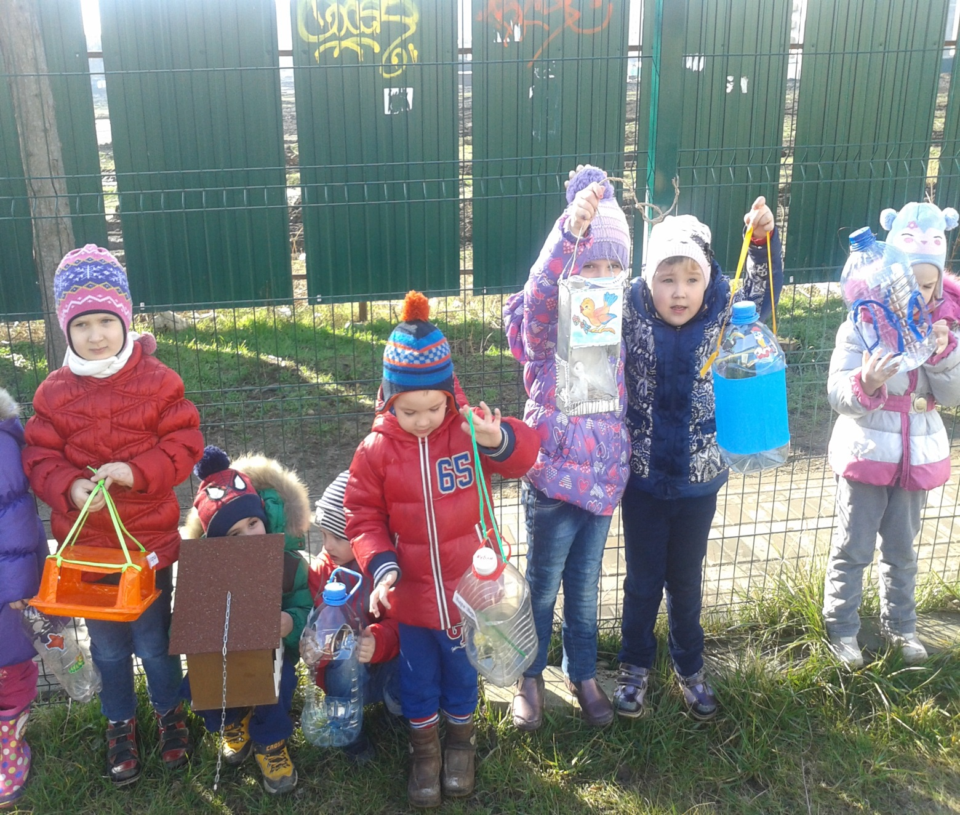

Приложение.

